Завдання на 03/04 грудня 2020
- Lisez et traduisez le texte (Прочитайте і перекладіть текст).
Les médias sont les moyens de communication mais on peut en distinguer plusieurs types:
-la presse écrite;
-la télévision et la radio;
-internet.
MÉDIAS : LA PRESSE ÉCRITE
La presse écrite est le monde de la presse papier. Les auteurs des articles sont les journalistes et les personnes qui les lisent sont les lecteurs et les lectrices.
Dans la presse écrite on distingue d’un côté les journaux et de l’autre côté les magazines.
Les publications (les journaux et les magazines) sont locales, régionales, nationales ou internationales.
On lit un quotidien, un hebdomadaire, un bimensuel, un mensuel, un bimestriel, un trimestriel ou un semestriel.
Voici le sens de chaque mot:
un quotidien: une publication vendue une fois par jour.
un hebdomadaire: une publication vendue une fois par semaine.
un bimensuel: une publication vendue une fois par mois.
un mensuel: une publication vendue une fois par mois.
un bimestriel: une publication vendue une fois tous les deux mois.
un trimestriel: une publication vendue une fois tous les trois mois.
un semestriel: une publication vendue une fois tous les six mois.
- Apprenez le lexique de presse (Вивчіть лексику преси).
Les mass-médias
La presse écrite | друковані видання
La presse papier | видання на паперовій основі
La télévision
La radio
Un auteur | автор
Un lecteur/ une lectrice | читач/ читачка
Un/une journaliste
Un présentateur/une présentatrice | ведучий/ ведуча передачі
Une publication | тут видання
Un journal | газета
Une revue | журнал
Un magazine | ілюстрований журнал
Un quotidien | щоденна газета
Un hebdomadaire | щотижнева
Un bimensuel | видання, що виходить двічі на місяць
Un mensuel | видання, що виходить 1 раз на місяць
Un bimestriel | видання, що виходить 1 раз на 2 місяці
Un trimestriel | видання, що виходить 1 раз на 3 місяці
Un semestriel | видання, що виходить 1 раз на 6 місяців
- Composez 5 ou 7 questions d’après le texte lu par écrit (Складіть письмово 5-7 речень до прочитаного тексту).
- Qu’est-ce que la presse écrite?
- _______________________________________________
- _______________________________________________
- _______________________________________________
- _______________________________________________
- _______________________________________________
- _______________________________________________
4.12.2020
1. Lisez et apprenez les rubriques d’un journal (Прочитайте і запам’ятайте назви газетних рубрик).

LES RUBRIQUES des JOURNAUX
Les journaux se présentent d’une manière bien précise. Ils se divisent en rubriques. Une rubrique regroupe tous les articles abordant le même thème (ÉCONOMIE; LA VIE CULTURELLE).
La rubrique des FAITS DIVERS est la rubrique qui regroupe tous les articles qui ne peuvent pas être classés dans les autres rubriques. Dans cette rubrique on trouve des articles qui traitent de catastrophes naturelles, d’accidents de la route, etc.
On dit aussi que c’est la rubrique des chiens écrasés.
Voici quelques exemples de journaux français: France-Soir, Le Figaro, Le Monde.
En langue familière un journal s’appelle un canardˡ. “Le Canard Enchaîné” est un сélèbre journal satirique (sur la politique) qui sort le mercredi.
ˡOrigine: Jusqu’au XIIIe siècle, le mot “canard” ne désignait pas l’animal mais était un surnom péjoratif que l’on donnait aux individus trop bavards. Par extension, ce nom a été donné au journal, faisant référence aux journalistes qui relatent des événements.
Le journal “Le Canard Enchaîné” est un сélèbre journal satirique qui sort le mercredi. Seul qui refuse la publicité.
(До XIII століття слово «canard» (вутка) означало не домашню тварину, а було прізвиськом людини, що любила розводити теревені (базіка). Шляхом розширення значення цю назву було поширено на газету, яка висвітлює події різного плану.
Le Canard Enchaîné є відомою сатиричною газетою, що виходить по середах. Єдина газета, в якій немає реклами).
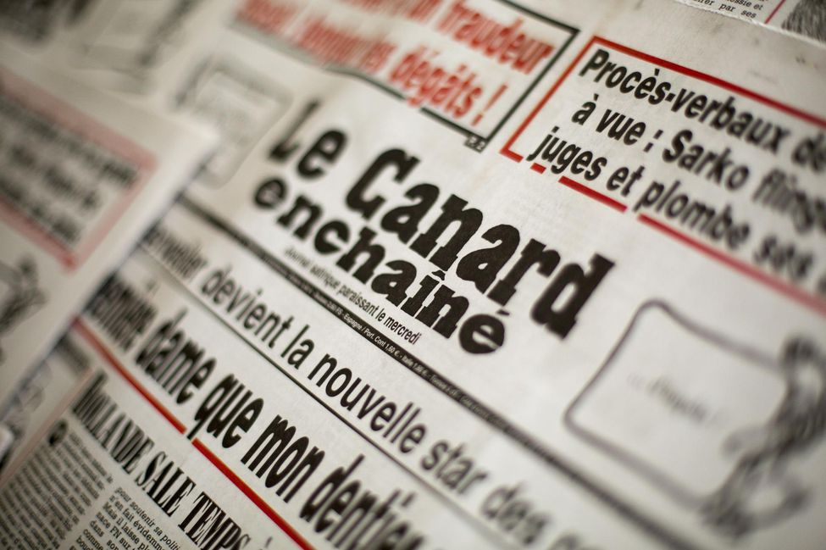
Додаткові джерела для індивідуальної роботи:
https://leflepourlescurieux.fr/lexique-des-medias-vocabulaire-b1/
https://lebaobabbleu.files.wordpress.com/2012/02/les-parties-du-journal.pdf
2. Prenez connaissance des titres de journaux et magazines francais et retenez quelques-uns (Ознайомтесь з деякими назвами французьких газет й ілюстрованих журналів. Запам’ятайте їх назви).
Titres de magazines: COSMOPOLITAIN; ELLE (magazines féminins); STUDIO (magazine thématique sur le cinéma); VOGUE (sur la mode); FRANCE FOOTBALL (sur le football); l’ÉQUIPE (magazine de dimanche qui parle des nouvelles sportives).
Les principaux journaux nationaux: Le Monde, Libération, le Figaro, France Soir…
Il y a des journaux gratuits qui se popularisent: 20 minutes, Direct Matin, Métro
Les principaux journaux régionaux: Le Dauphiné Libéré, Le Progrès de Lyon, Ouest-France, Nice-Matin…
3. Lisez le texte ci-dessous et répondez à la question suivante: Qu’est-ce que la presse jeunesse? (Прочитайте наступний текст і дайте відповідь на запитання: Що таке молодіжна преса?)
LA PRESSE JEUNESSE
La presse jeunesse est aussi un produit de divertissement et plaisir. Il ya une grande variété de magazines jeunesse: contes illustrées pour les rêveurs, quotidiens d’actualité pour les plus curieux, magazines de BD mais trufflés d’infos et d’astuces, magazines rien que pour les filles, ou pour les amateurs de la peinture, d’histoire, de sciences ou de mathématiques.
- Sciences et Vie Junior pour les adolescents (un mensuel) de 12 a 15 ans;
- Le Journal de Mickey (un hebdo) le plus lu par les 7/14 ans;
- Le Mondes des ados (un bimensuel) le magazine d’actualité pour tous les ados de 10 à 15 ans;
- So Foot Club (un mensuel) pour les 10 et plus, pratiquant le foot en club;
- Picsou magazine (un bimestriel) le meilleur de la BD Disney;
- Vocable Anglais (un bimensuel) en version originale pour apprendre l’anglais;
- Comment ça marche (un mensuel), le magazine qui rend intelligent, dès 13 ans;
- Histoire Junior (un mensuel), le magazine d’Histoire pour les 10-15 ans;
- Tout Comprendre Junior (un mensuel), le magazine qui donne envie de tout apprendre.

